物流App操作手册

目录
1. 引言 2
1.1 编写目的 2
1.2 文档范围 2
1.3 读者对象 2
2. 系统概述 3
2.1 系统登录 3
2.2 系统设置 3
3. 我的配送 6
3.1 配送单下单 6
3.2 配送签收 7
3.3 配送地图 9
4. 现场补单 10
4.1 选择客户 10
4.2 选择商品 12
4.3 结算 13
5. 现场下单 15
5.1 选择客户 15
5.2 选择商品 17
5.3 结算 20

引言

编写目的
本文档的目的是对“物流APP送系统”的操作方法进行详细的描述，使用户能够快捷方便的使用该系统。

文档范围

章节 | 标题 | 内容
1 | 引言 | 本章节介绍了文档内容的基本情况；
2 | 系统概述 | 本章节对该系统进行简单的描述；
3 | 我的配送 | 本章节对配送及签收操作进行描述；
4 | 现场补单 | 本章节对现现场补单及选择商品操作进行描述；
5 | 现场下单 | 本章节对现场下单及选择商品操作进行描述；

读者对象
本系统是从用户角度出发，使用本系统的界面操作人员也是使用本文档的读者。

系统概述

系统登录
使用手机安装【物流App】,安装完成后，点击【百城通】图标进入登录窗口：

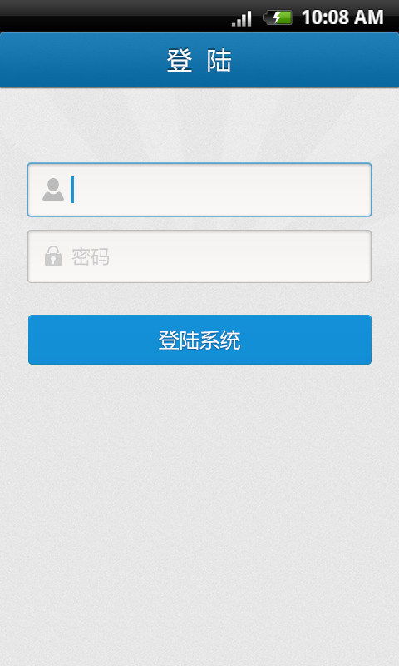
注：用户登录成功后，系统会记录当前的帐号，方便下次登录使用。

系统设置
登陆成功后，点击右上角的【设置按钮】会进设置界面。
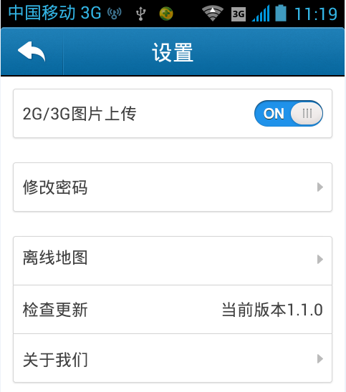

在设置界面里有一项【修改密码】选项，我们只要点击该按钮，会弹出密码修改界面，在譔 页面中，输入我们的旧密码进行验证，验证通过后，进入新的密码设置界面，在该页面中，输入我们的旧密码和新密码，点击【完成】即可（注：新密码为六位）。
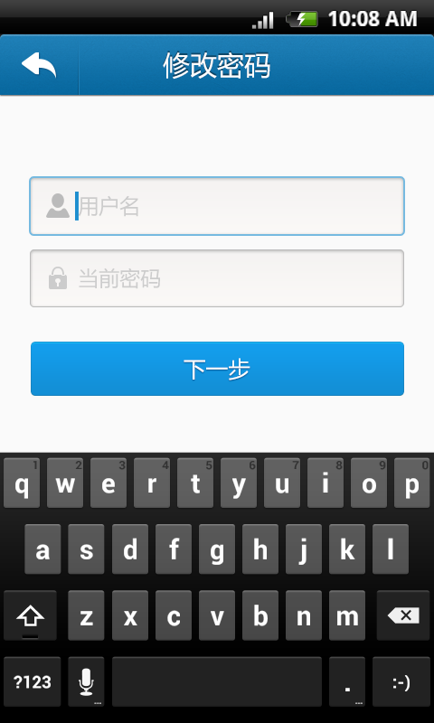
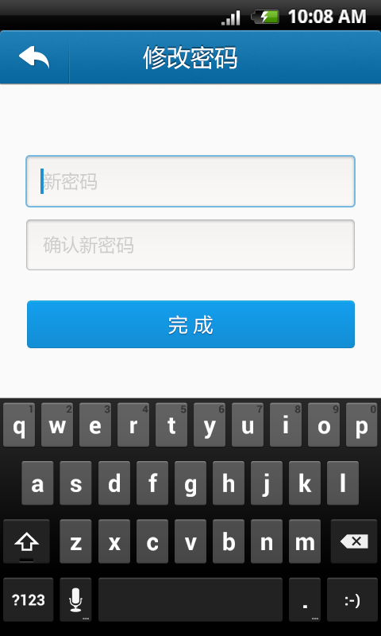

检查更新
点击【检测更新】系统进行联网检测，如果有新版本弹出更新确认窗口，用户可以选择更新或不更新，如果选择了更新系统弹出更新进度窗口，如图所示。

关于我们
点击【关于我们】进入关于我们界面。
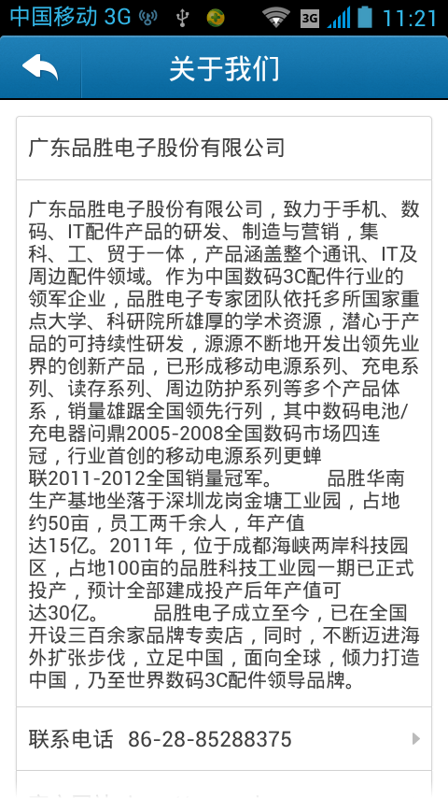

我的配送

配送单下单
- 功能描述：
下载当天未配送的配送单。
- 操作方法：
进入系统后，点击【我的配送】进入配送单下载界面，点击右上角的【下载图标】下载当天的配送单。
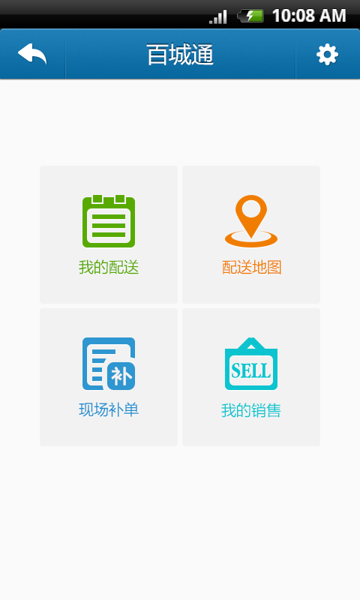
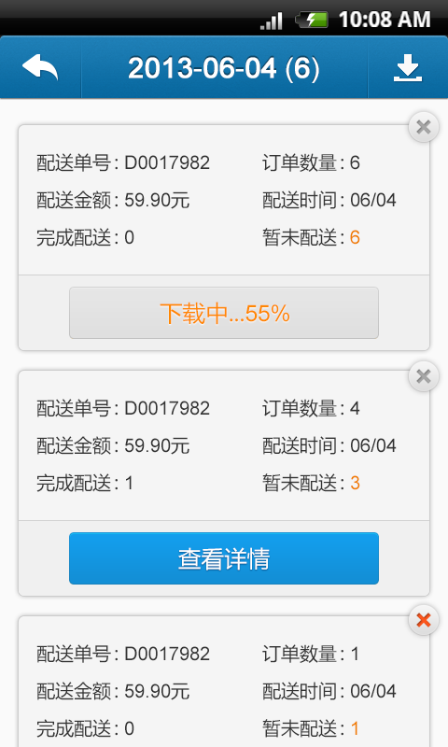
查询配送单明细点击【查看详情】进入配送单明细，查看配送地点。
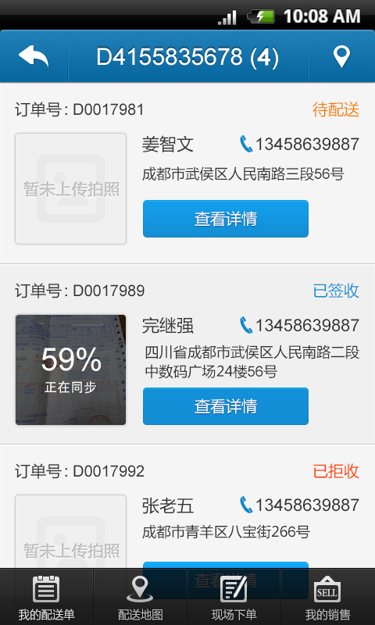

配送签收
- 功能描述：
当配送员把物件送到客户手中时，客户通过纸字签收确认后，配送员通过使用系统进行签收、拍照签收字据上传服务器。
- 操作方法：
- 在配送单明细列表中选中订单点击【查看详情】进入订单界面，包括以下功能。
- 点击【电话】连接到拨号界面。
- 对商品进行签收选择后，点击【客户签收】或【客户拒收】弹出签收大确认框，确认后转向拍照界面，对纸字收据进行拍照。

- 备 注：
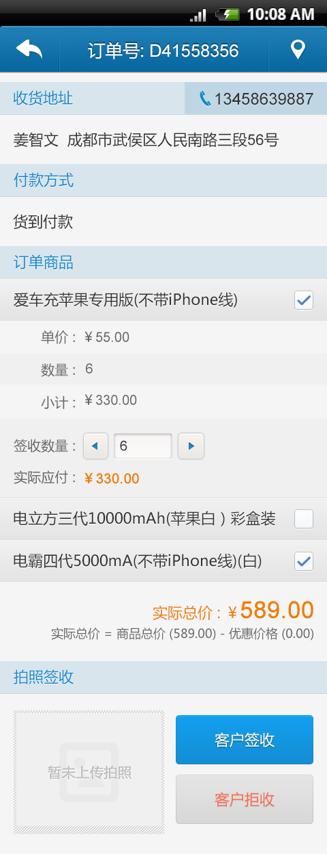

配送地图
- 功能描述：
根据配送单，及订单的收货地址进行地图位置定位，可以生成点对点的最佳行走线路，也可以通过收货地址定位连接到相对应的订单。
- 操作方法：
- 在配送单明细或配送单界面点击右上角的【地图图标】进入配送地图界面。包含二个功能。
- 点击地图上的【标志图】可以进入弹出浮层显示到这里、查看详情。
- 点击【到这里】生成最佳行走线路。
- 点击【查看详情】进入订单界面。
- 备 注：
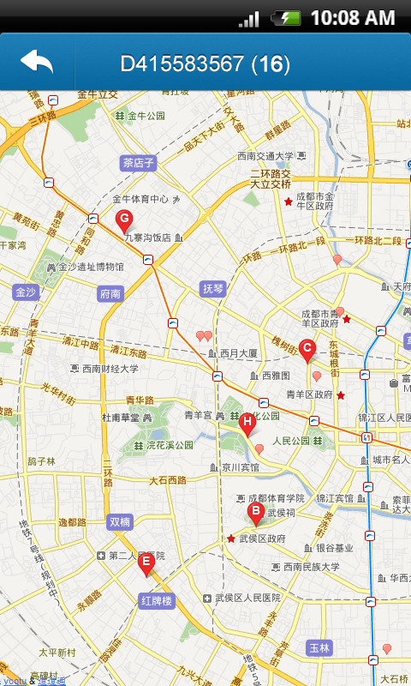

现场补单

选择客户
选择【老会员】或注册【新会员】把信息带入选择客户界面，操作如下：
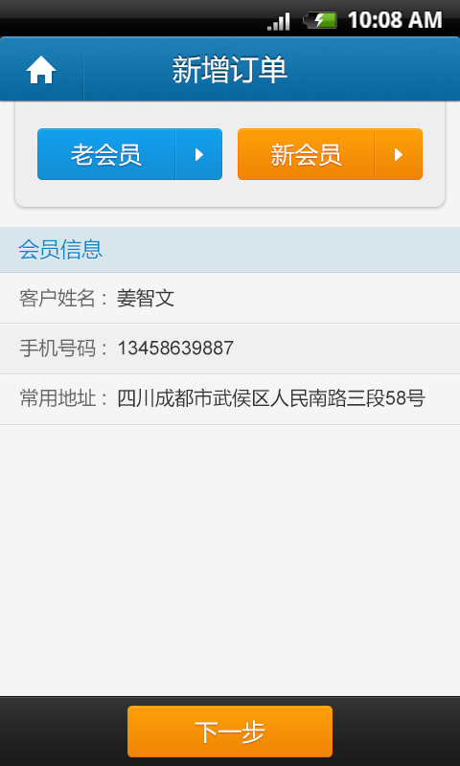

- 选择老会员：
点击【现场下单】->【老会员】弹出搜索窗口，根据会员信息输入手机号或姓名，点击【搜索客户】把相关的会员显示出来。点击【添加】将信息带入选择客户界面。
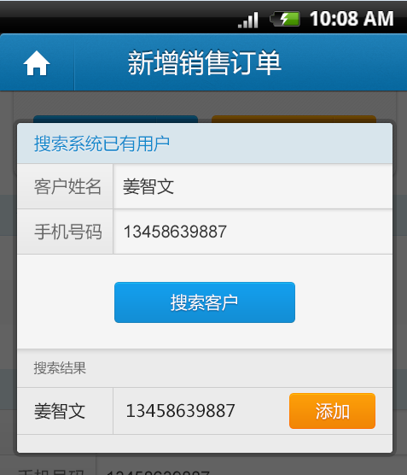

- 选择新会员
点击【现场下单】->【新会员】弹出注册窗口，填写注册信息完成后点击【完成注册】将信息带入选择客户界面。
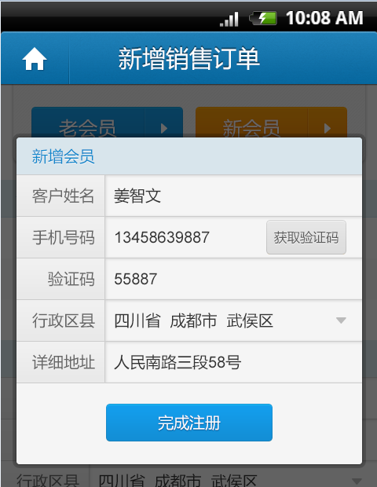

选择商品
- 功能描述：
配送员根据客户的需求，协助客户选择商品。
- 操作方法：
1. 点击【添加商品】按钮进入商品选择界面，用户可以选择商品。
2. 购选商品，然后更新购买的数量，点击【完成提交】。

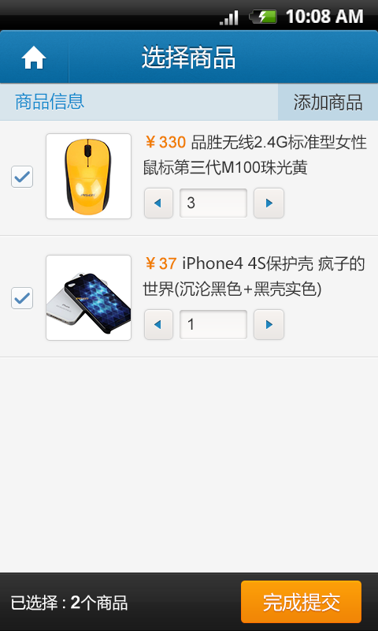

结算
在点击【完成提交】按钮后，您可在出现的页面进行如下操作：
1、填写收货地址信息：
2、选择运送方式。
3、确认无误后，点击“提交订单”按钮。
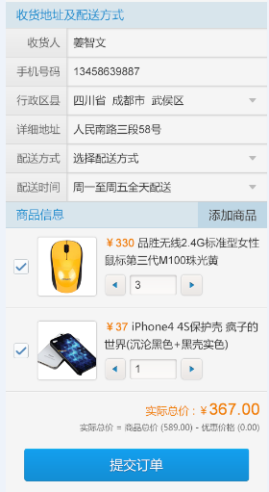

现场下单

选择客户
选择【老会员】或注册【新会员】把信息带入选择客户界面，操作如下：

- 选择老会员：
点击【现场下单】->【老会员】弹出搜索窗口，根据会员信息输入手机号或姓名，点击【搜索客户】把相关的会员显示出来。点击【添加】将信息带入选择客户界面。

- 选择新会员
点击【现场下单】->【新会员】弹出注册窗口，填写注册信息完成后点击【完成注册】将信息带入选择客户界面。

选择商品
添加商品
点击【添加商品】进入商品分类界面，输入商品名称或商品编号查询商品，也可以通过分类来查找商品。

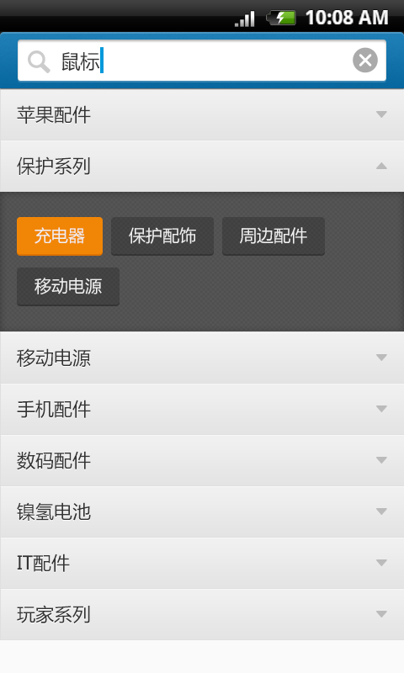
根据输入关键子或分类条件显示商品列表，查询列表详细选择【加入购物车】或【立即购买】。
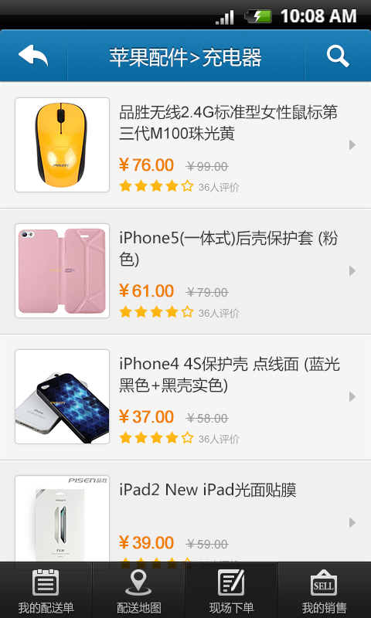

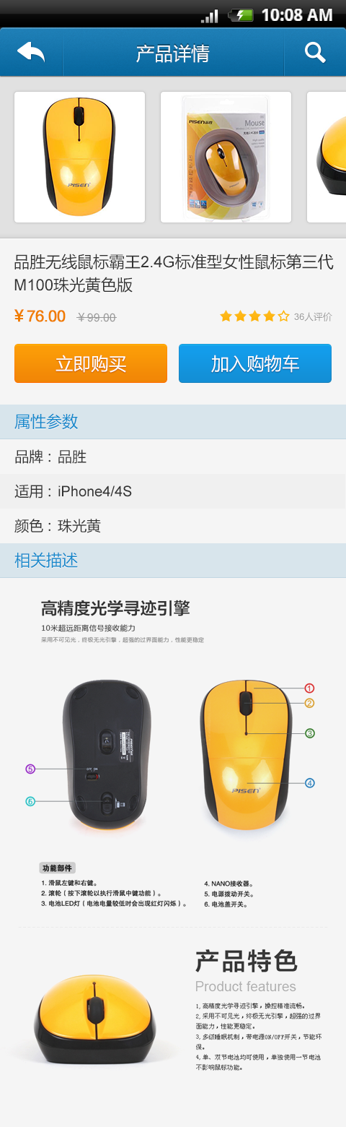

结算
在点击“去结算”按钮后，您可在出现的页面进行如下操作：
1、填写收货地址信息：
2、选择优惠方式。
3、选择运送方式。
4、确认无误后，点击“提交订单”按钮。
